Cal
16
Diviser un nombre décimal
par un nombre entier

Pour effectuer la division d’un nombre décimal par un nombre entier, on continue la division après avoir partagé les unités.

On peut trouver un quotient décimal exact (le reste est 0) ou bien calculer 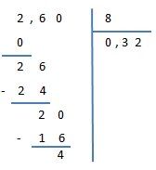sa valeur approchée au dixième, au centième…près.

On divise la partie entière du dividende puis on place la virgule au quotient. On abaisse les dixièmes.
26 : 8 3 et il reste 2 dixièmes
On abaisse les centièmes.
20 : 8 2 et il reste 4 centièmes
Le quotient décimal approché au centième près est donc 0,32.

RAPPEL : on vérifie le résultat d’une division.
(8 x 0,32) + 0,04 = 2,60

Pose et calcule le quotient au dixième près :
36,25 : 4 47, 52 : 3

